問題編號151：【快遞單】欄位調整。

1.其他訂單與客戶中間 新增備註

2.地址欄調整高可以換行不要右拉

3.最後修改日增加時間與使用者名稱 --OK

4.新增建立日期，也有時間和使用者名稱 --OK

5.寄件人預設西北 (電話號碼修正)

6.收件人地址預設正航的訂單備註

7.新增貨運公司

8.搜尋其他訂單

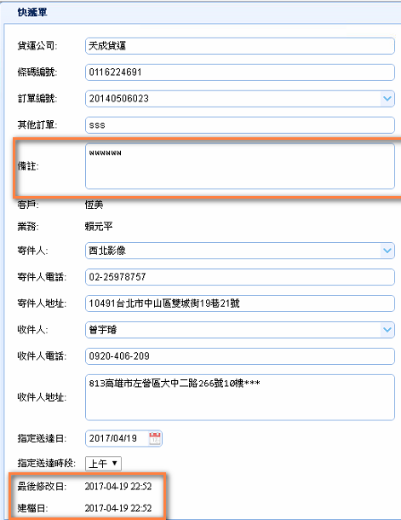

問題編號157：【流程控管】1. 只顯示才 2.及時顯示選取才數。

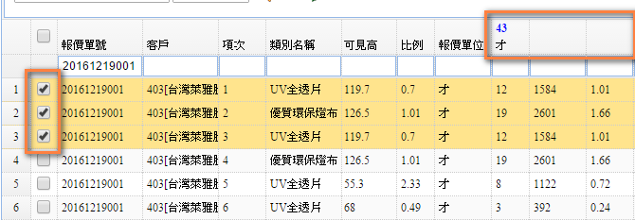

問題編號160：【客戶手機】1. 櫃點顯示平面圖 2. 反應照片有問題

|  |  |
| --- | --- |
| 2.png | 4.png |

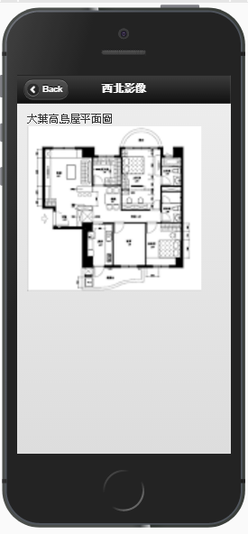

問題編號158：【流程控管】1.開始生產 就不能修改 修改需要申請 (異動) 2.單價給業務主管

